**1. Перший рівень.**

Протестуй UI/UX сайту [Оксфорд Медикал](https://oxford-med.com.ua/ua/). В Google docs створи 5 багів з дотриманням усіх вимог до оформлення багу.

**BR 1 (UX). Video in carousel on page "ПРО КЛІНІКУ" is not loading.**

**Preconditions:**

Open <https://oxford-med.com.ua/ua/about/>

**Steps:**

1. Scroll down the page to «ВІДЕО ВІДГУКИ».

2. Scroll carousel one step to the right.

3. Сlick to watch the video «Пициент Киева».

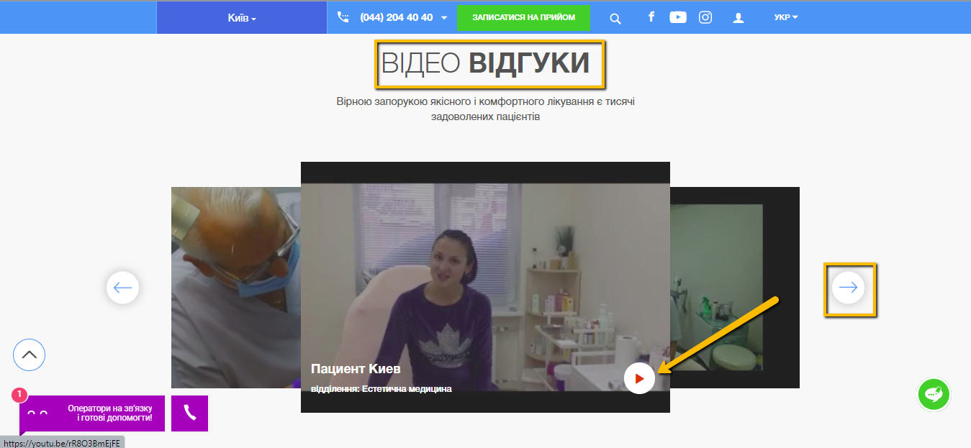

**Actual result:**

Embedded You Tube player should open.

**Expected result**:

A window with the warning "Відео недоступне. Це відео приватне" opens.

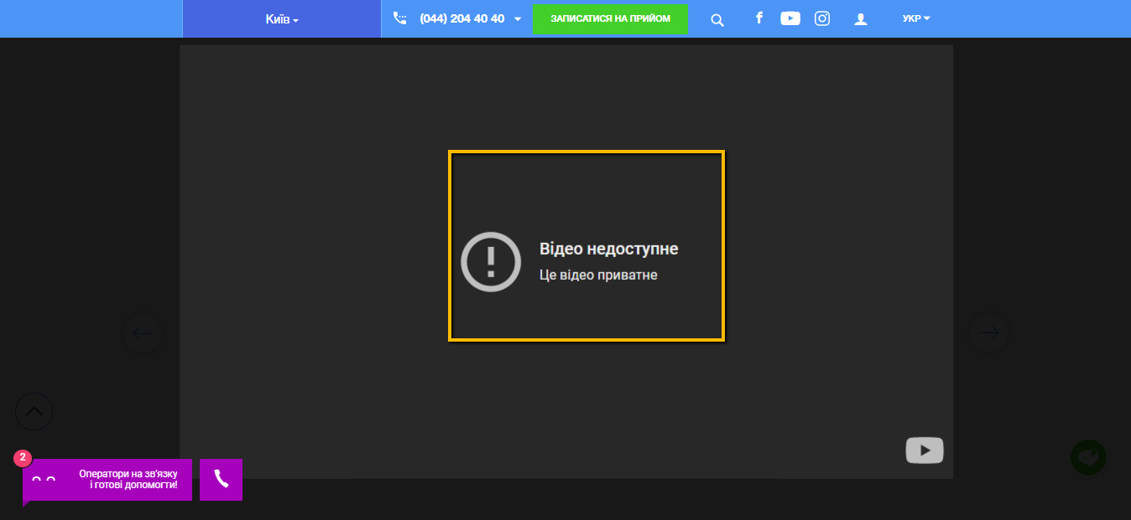

**Note:** Prod.

**Priority:** high.

**Test environment:**

Google Chrome. Версия 105.0.5195.127 (Официальная сборка), (64 бит).

Opera. Версія:92.0.4561.33.

FireFox. 106.0.4 (64-біт).

Microsoft Edge. Версія 107.0.1418.26 (Офіційна збірка) (64-розрядна версія).

**BR 2 (UI). Large indentation when clicking "показати" between addresses, the "Київ" button in the footer of the site.**

**Preconditions:**

Open <https://oxford-med.com.ua/ua/about/>

**Steps:**

1. Click the "Київ" button in the header of the site.

2. Click "показати" under the address "вул. Глибочицька, 40X." in the menu "Клініка Оксфорд Медікал".

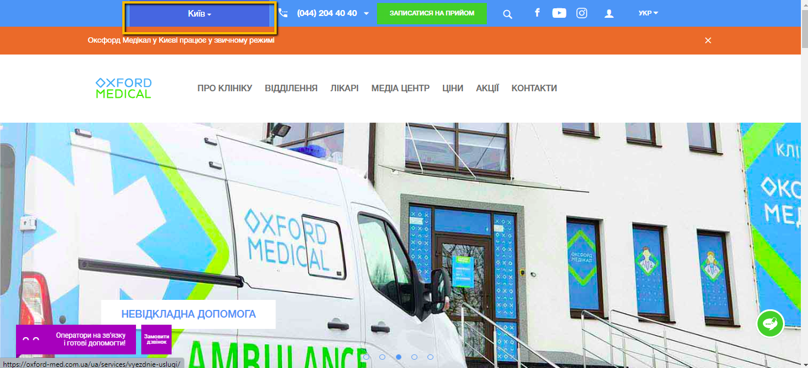

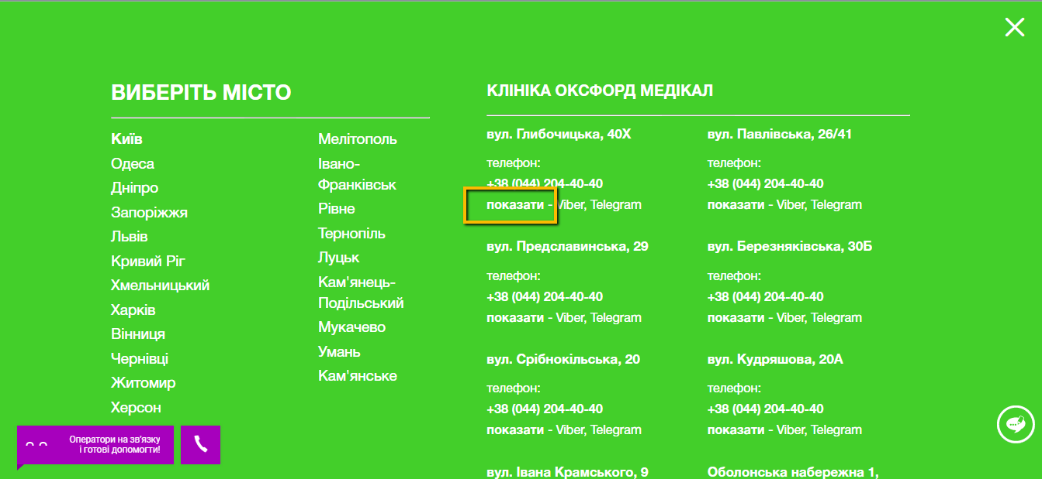

**Actual result:**

The phone number should be displayed with normal indentation.

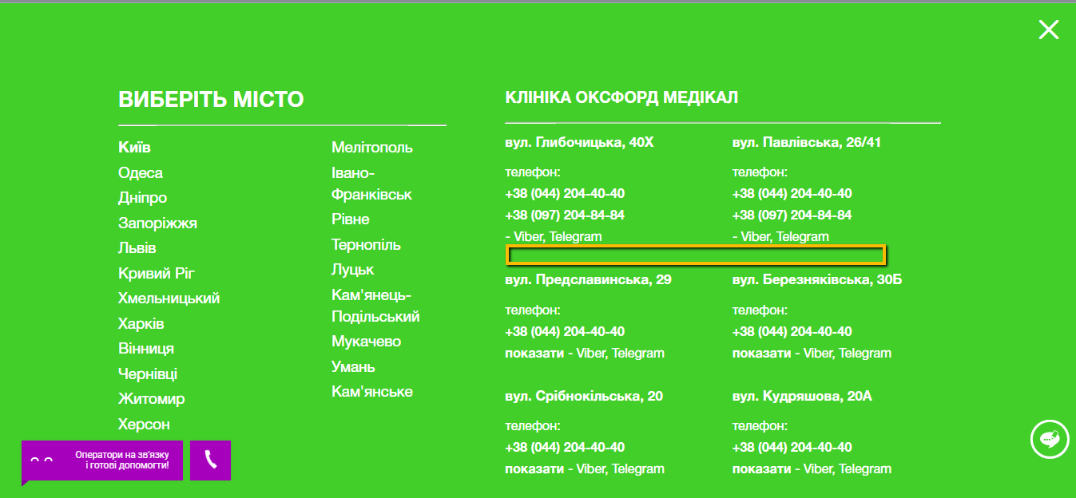

**Expected result**:

The number is displayed and a large indent between the addresses appears.

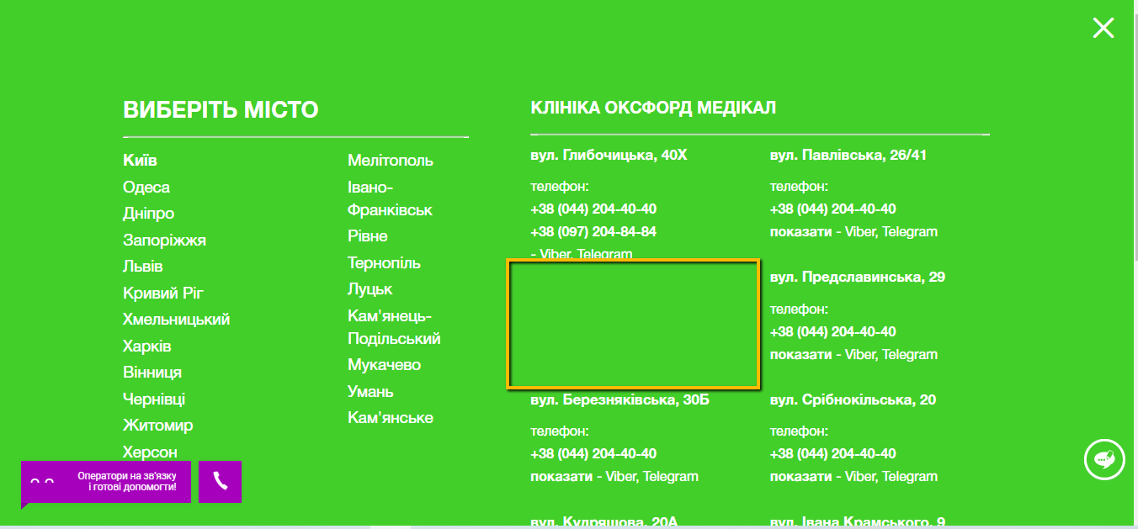

**Note:** Prod.

**Priority:** low.

**Test environment:**

Google Chrome. Версия 105.0.5195.127 (Официальная сборка), (64 бит).

Opera. Версія:92.0.4561.33.

FireFox. 106.0.4 (64-біт).

Microsoft Edge. Версія 107.0.1418.26 (Офіційна збірка) (64-розрядна версія).

**BR 3 (UI). The drop-down list "Всі відгуки про клініку" in the footer of the site is merged with the top element "** **Програма лояльності клініки «Оксфорд Медікал"**

**Preconditions:**

Open <https://oxford-med.com.ua/ua/>

**Steps:**

1. Scroll down the page to «КЛІНІКА ОКСФОРД МЕДІКАЛ КИЇВ».

2. Click " Всі відгуки про клініку", the drop-down list should be above the button.

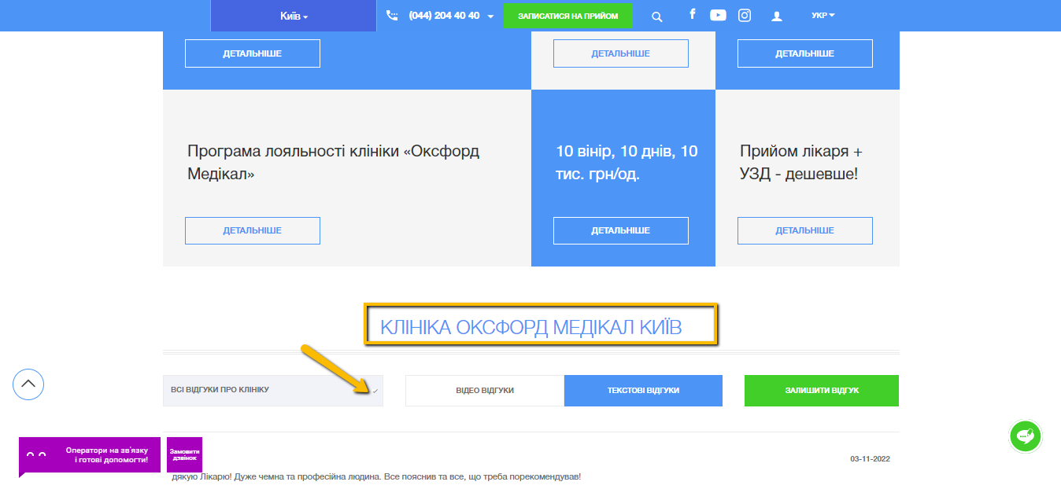

**Actual result:**

The drop-down list merges with another element.

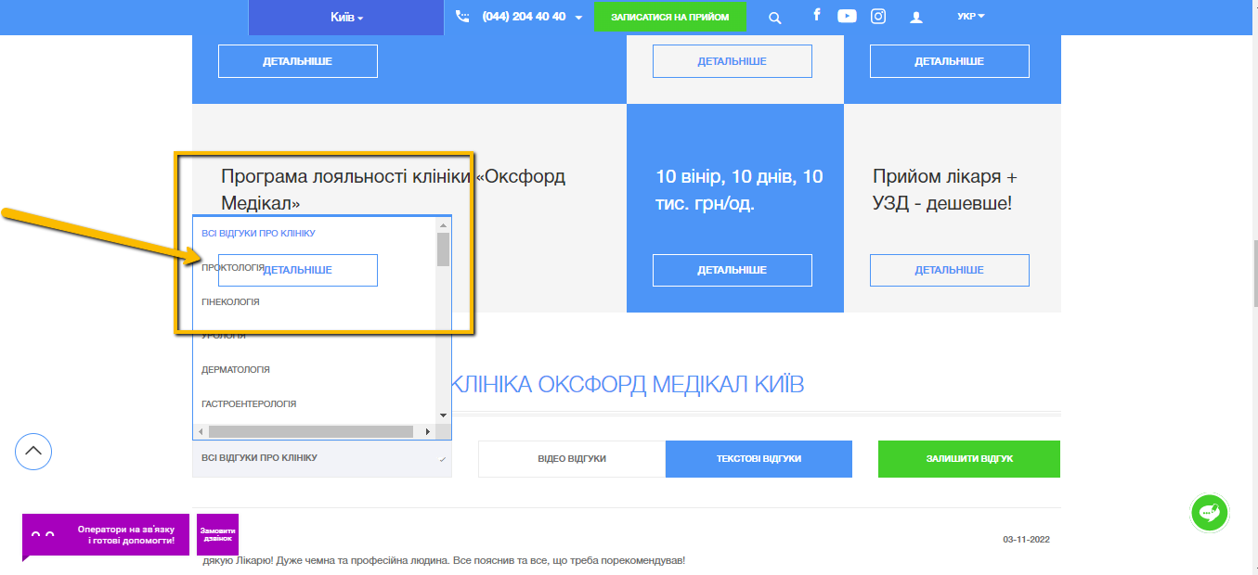

**Expected result**:

The drop-down list should not merge with another element.

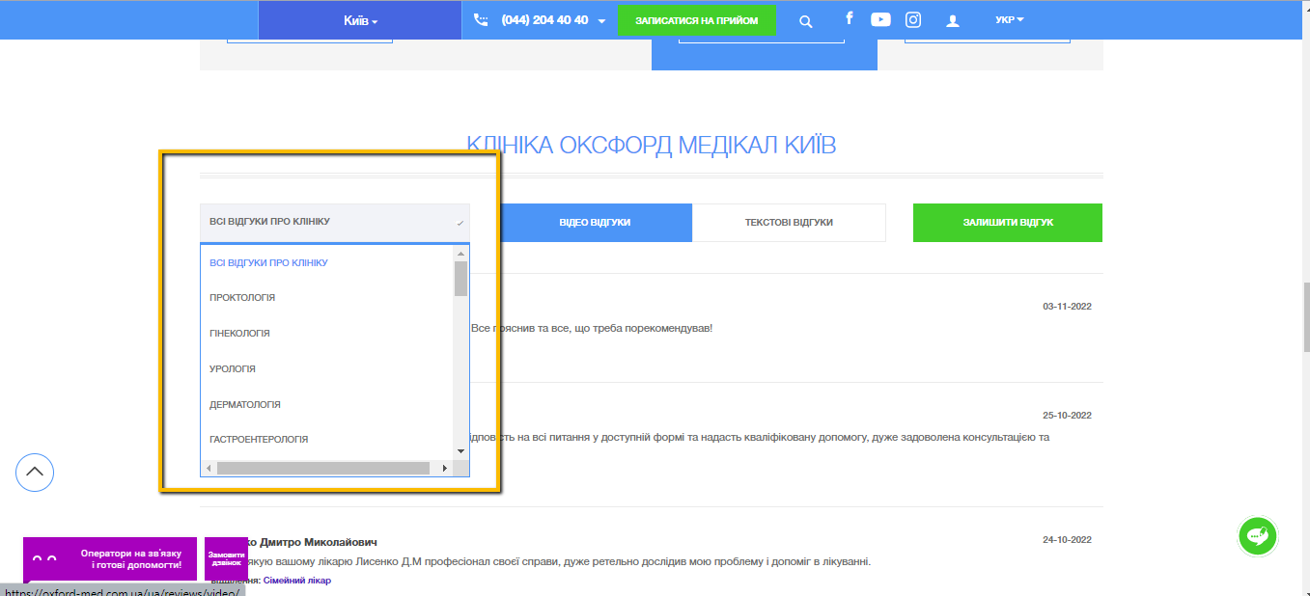

**Note:** Prod.

**Priority:** high.

**Test environment:**

Google Chrome. Версия 105.0.5195.127 (Официальная сборка), (64 бит).

Opera. Версія:92.0.4561.33.

FireFox. 106.0.4 (64-біт).

Microsoft Edge. Версія 107.0.1418.26 (Офіційна збірка) (64-розрядна версія).

**BR 4 (UX). In the menu "Про клініку" only one category is clickable.**

**Preconditions:**

Open <https://oxford-med.com.ua/ua/about/>

**Steps:**

1. Scroll down to the clinic categories.

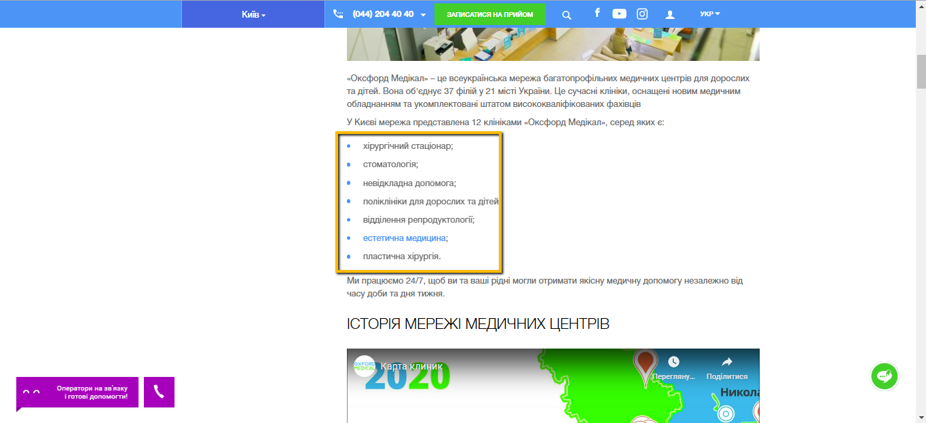

**Actual result:**

Only one category “естетична медицина” is clickable.

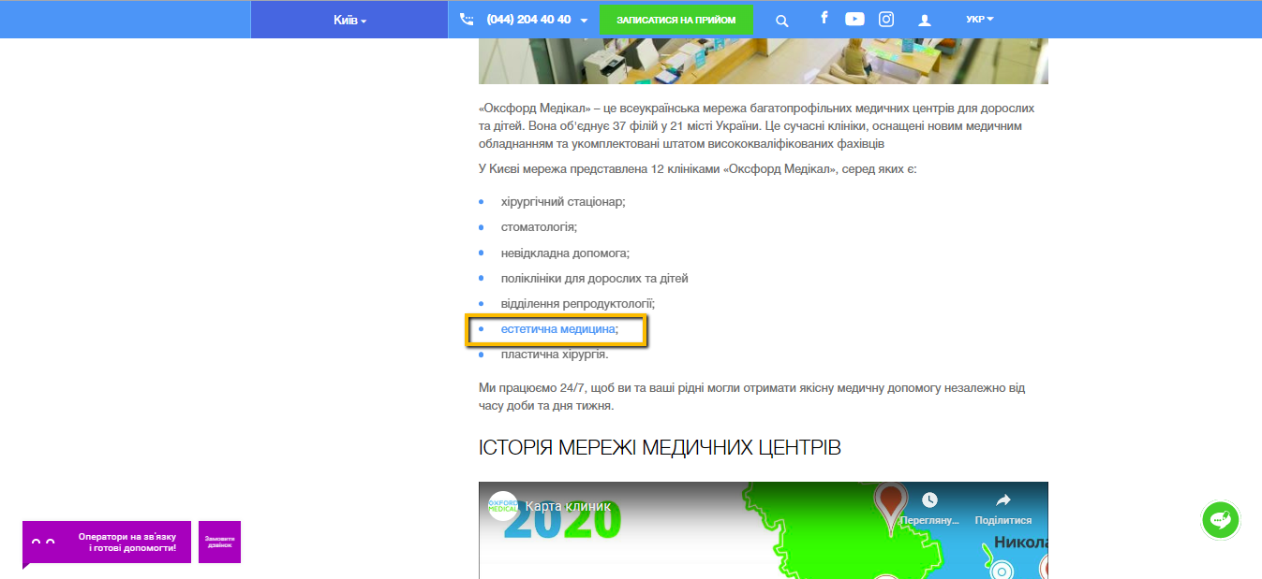

**Expected result**:

All categories must be clickable.

**Note:** Prod.

**Priority:** middle.

**Test environment:**

Google Chrome. Версия 105.0.5195.127 (Официальная сборка), (64 бит).

Opera. Версія:92.0.4561.33.

FireFox. 106.0.4 (64-біт).

Microsoft Edge. Версія 107.0.1418.26 (Офіційна збірка) (64-розрядна версія).

**BR 5 (UX). Non-clickable categories "Про клініку Оксфорд Медікал" on the main page.** ІМХО ☺

**Preconditions:**

Open <https://oxford-med.com.ua/ua/>

**Steps:**

1. Scroll down to the "pr" block.

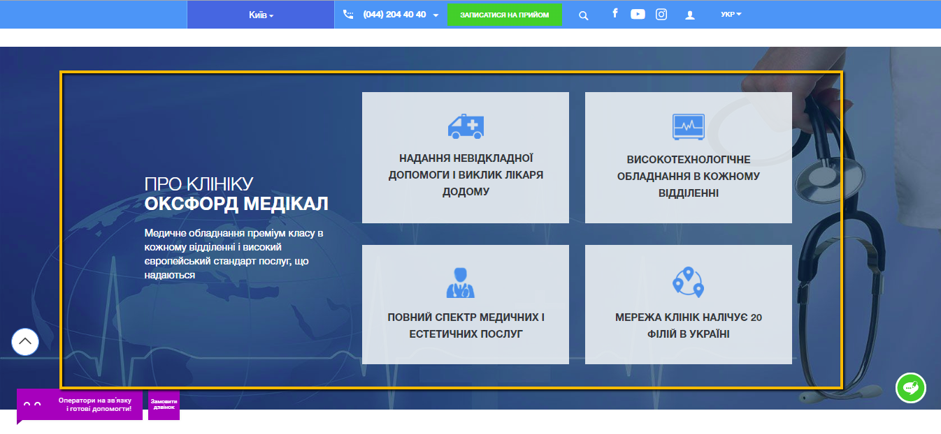

**Actual result:**

Categories are not clickable.

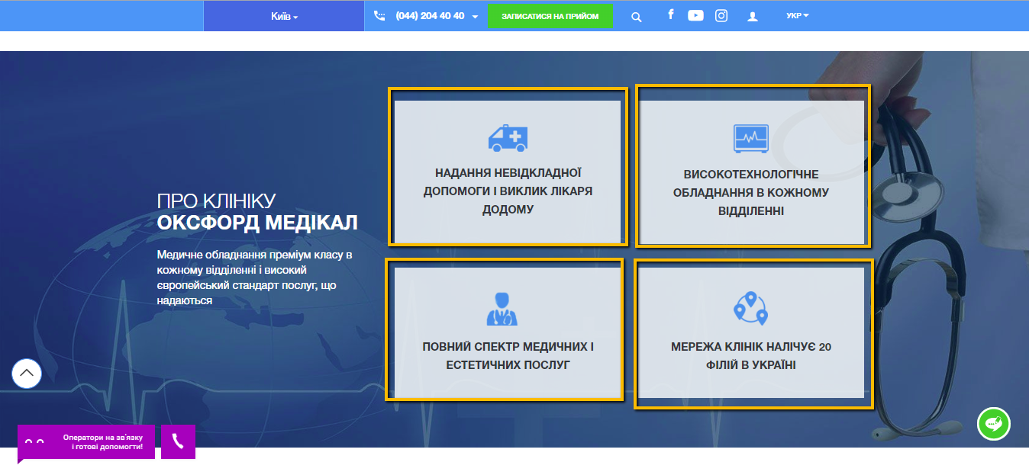

**Expected result**:

Categories must be clickable.

**Note:** Prod.

**Priority:** middle.

**Test environment:**

Google Chrome. Версия 105.0.5195.127 (Официальная сборка), (64 бит).

Opera. Версія:92.0.4561.33.

FireFox. 106.0.4 (64-біт).

Microsoft Edge. Версія 107.0.1418.26 (Офіційна збірка) (64-розрядна версія).

**2. Другий рівень.**

1. Проведи кросбраузерне тестування знайдених раніше багів у трьох різних браузерах.

2. Додай результати до зафіксованих раніше багів.

| **№ Bug Reports** | **Google Chrome** | **Opera** | **FireFox** | **Microsoft Edge** |
| --- | --- | --- | --- | --- |
| **BR 1 (UX)** | Відео недоступне. Це відео приватне | Это видео с ограниченным доступом | Це відео приватне | Это видео с ограниченным доступом |
| **BR 2 (UI)** | однаково | однаково | однаково | однаково |
| **BR 3 (UI)** | однаково | однаково | однаково | однаково |
| **BR 4 (UX.** | однаково | однаково | однаково | однаково |
| **BR 5 (UX)** | однаково | однаково | однаково | однаково |

**3. Третій рівень.**

За допомогою Developer Tools зафіксуй використаний шрифт, його розмір, колір та колір бекграунду наступних елементів сайту Оксфорд Медикал:

| **Елемент** | **шрифт** | **Розмір шрифта** | **колір** | **Колір бекграунду** |
| --- | --- | --- | --- | --- |
| номер телефону у хедері | HelveticaNeue-Bold, sans-serif | 16px/24px | #fff | #24a7ed |
| ім’я асистента при виклику чата допомоги *(у середені вікна)* | Roboto, Sans-seif | 11px | #ccc | unset |
| кнопка “інші міста” у футері сайту | HelveticaNeue, sans-serif | 14px/24px | #24a7ed | **Не знайшов(** |
| Placeholder “ім’я” у формі “ЗАПИСАТИСЯ НА ПРИЙОМ” | HelveticaNeue-Medium, sans-seri | 12px | #fff | #62bb47 |